  МИНИСТЕРСТВО ОБРАЗОВАНИЯ  ОРЕНБУРГСКОЙ ОБЛАСТИ  Юр.адрес: Постникова ул., д.27, Оренбург, 460000  Факт.адрес: Володарского ул., д.11, Оренбург, 460000  телефон: (3532) 500-855  факс: (3532) 500-858  e-mail: minobr@mail.orb.ru  На №_________ от __________  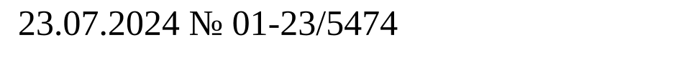  О методических рекомендациях школьного и муниципального этапов всероссийской олимпиады школьников |  | Руководителям муниципальных органов, осуществляющих управление в сфере образования

Уважаемые коллеги!

Сообщаем, что Методические рекомендации к проведению школьного и муниципального этапов всероссийской олимпиады школьников в 2024/2025 учебном году по каждому общеобразовательному предмету размещены в информационно-телекоммуникационной сети «Интернет» по адресу: https://vserosolimp.edsoo.ru/school_way.
Просим довести информацию до заинтересованных лиц.

Первый заместитель министра Н.А.Гордеева

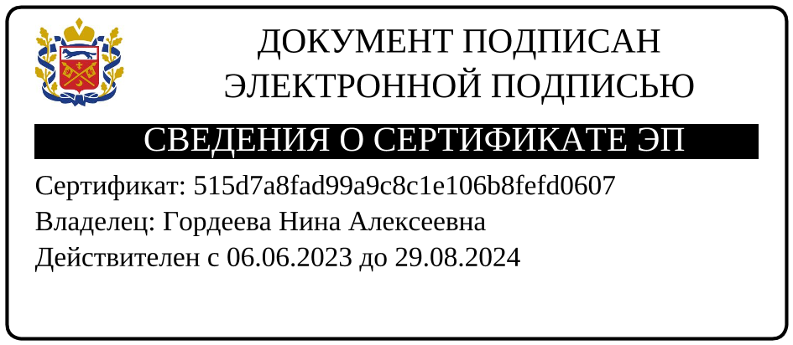

Варламова Татьяна Андреевна,
главный специалист отдела общего и дошкольного образования,
tavar@mail.orb.ru, 8(3532)500-654 (доб.712)

